UNIVERSIDADE​ ​FEDERAL​ ​DO​ ​RIO​ ​GRANDE​ ​DO​ ​SUL (UFRGS)

ESCOLA DE ENGENHARIA

DEPARTAMENTO​ ​DE​ ​ENGENHARIA​ ​ELÉTRICA (DELET)

TÓPICOS ESPECIAIS EM INSTRUMENTAÇÃO (ENG04019)

MATHEUS QUEVEDO SIVELLI

**TRABALHO​ 6 – RADIAL BASIS FUNCTION NEURAL NETWORK**

Porto alegre

2020

SUMÁRIO

1 INTRODUÇÃO 4

2. EXERCÍCIOS 5

2.1 INTRODUÇÃO TÉORICA E APOIO PROGRAMÁTICO 5

2.2 PROBLEMA 1 - TIPPING PROBLEM 8

2.3 PROBLEMA 2 - TIPPING PROBLEM 12

2.4 PROBLEMA 3 – TIPPING PROBLEM 16

2.5 PROBLEMA 4 – TIPPING PROBLEM 19

2.6 COMPARAÇÃO 20

2.7 PROBLEMA – AVALIÇÃO DE VENDAS ONLINE 21

3. CONCLUSÃO 29

4. REFERÊNCIAS 30

LISTA DE FIGURAS

**Figura 1 -** Esquema simplificado de um sistema fuzzy. 5

**Figura 2 -** Funções de pertinência das variáveis linguísticas 11

**Figura 3 -** Resposta do sistema variando os valores de entrada 12

**Figura 4 -** Função de pertinência das variáveis linguísticas 15

**Figura 5 -** Resultado das diferentes entradas para uma função trapezoidal 16

**Figura 6 -** Resultado dos diferentes pontos de entrada 18

**Figura 7 -** Resultado das diferentes possibilidades de entrada 19

**Figura 8 -** Funções de pertinência 21

**Figura 9 -** Resultado com seis regras 22

**Figura 10 -** Resultado com todas regras 23

**Figura 11 -** Resultado com cinco regras 24

**Figura 12 -** Resultado com todas as regras 24

1 INTRODUÇÃO

Inteligência artificial e o aprendizado de máquina são usualmente definidos como o futuro da humanidade. Dentro desse pilar, o aprendizado profundo – deep learning, em inglês – tem se destacado e criado espaço em diversas aplicações como reconhecimento facial, visão computacional, processamento natural de linguagem e outras.

As redes neurais são os principais elementos entre a vertente de deep learning e sua abordagem mais clássica como as famosas MLP são excelente métodos para utilizarmos em problemas de classificação, porém não apresentam o mesmo nível de performance em problemas de regressão, e para solucionar esse problema existem as redes neurais de base radial, que fazem uso da distância dos centros – variáveis definidas por algum método, seja aleatório ou via algoritmos de clusterização – e seus respectivos valores de entrada.

Por fim, as RBF’s podem ser definidas como um caso especial das MLP’s pois possuírem, em sua essência, apenas uma camada oculta e com pesos apenas na camada de saída.

2. EXERCÍCIOS

2.1 INTRODUÇÃO TÉORICA

As redes neurais de base radial podem ser classificadas como um caso especifico das MLP’s contendo apenas uma camada oculta e a na camada de saída contendo apenas um neurônio de saída. Além disso, as RBF’s não apresentam biases em sua camada escondida e não utilizam o conceito de pesos, por outro lado, observamos o uso de centros, que são medidas arbitrárias que podem ser definidas aleatoriamente ou por algum algoritmo de agrupamento como o K-Means, os centros são utilizados para medir a distância entre o valor de entrada e o centro respectivo do neurônio. Por fim, os pesos são apenas aplicados na camada de saída. A figura 1 representa a arquitetura usual de uma RBF.

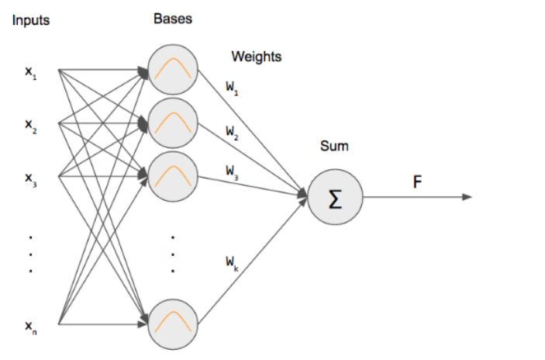

Como podemos analisar, as funções de ativação da RBF se baseiam em funções gaussianas, também conhecida como distribuição normal.

2.2 PROBLEMA 1 - INTERPOLAÇÃO

https://sci-hub.tw/https://ieeexplore.ieee.org/document/7530267

https://sci-hub.tw/https://ieeexplore.ieee.org/document/7857602

https://sci-hub.tw/https://ieeexplore.ieee.org/document/7759938

https://sci-hub.tw/https://ieeexplore.ieee.org/document/8030888

2.3 PROBLEMA 2 – APRENDIZADO DE MÁQUINA

2.4 PROBLEMA 3 – ARTIGO I

As RBFNN, radial basis functions neural network, não diferem de qualquer outro caso de inteligência artificial e grande partes de seus segredos estão no ato de otimização dos hiperparametros da rede. Portanto, o artigo em questão testa uma abordagem mista, utilizando o algoritmo Tree Seed Algorithm, algoritmo baseado em 'populações' e idealmente usado para problemas de otimização, para determinar os parametros como centros, largura da função gaussiana e os pesos entre a camada de saída e a camada oculta.

O autor inicia o mesmo número de populações do TSA (tree seed algorithm) com a mesma quantidade de camadas ocultas da RBFNN, após isso, é definido o range máximo dos hiperparametros que serão otimizados, como largura da função radial, centros, pesos e inicia todos os valores. Com os hiperparametros inicializados, é determinado o valor da árvore e das folhas, que aplicando o processo de fit nesse resultado é determinado se existe convergência. Esse processo é repetido até encontrar a condição de terminação, depois é replicado para diferentes valores até que se encontre os hiperparametros otimizados.

Para apurar os resulados é utilizado uma outra técnica de otimização de parametros, o particle swarm optimization e o TSA e fazendo a aproximação de uma função.

A figura a baixo é a regressão da função com os dois metodos de otimização.

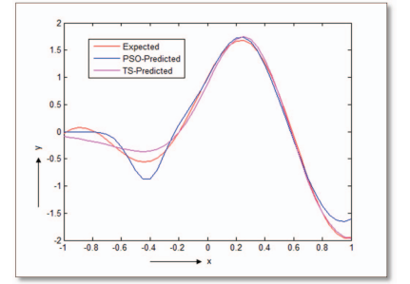

Como podemos perceber, o TSA teve uma perfomance melhor na regressão da respectiva função. A figura 2 evidencia ainda mais a diferença entre os dois métodos demonstrando os resultados numéricos de cada abordagem.

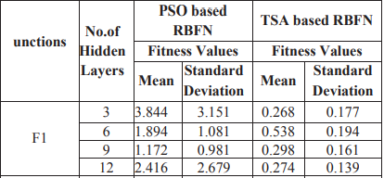

Por fim, conseguimos analisar tanto graficamente e númericamente que o TSA se mostrou um recurso melhor para otimizar problemas de aproximação de funções do que o outro método comparado.

[https://sci-hub.tw/https://ieeexplore.ieee.org/document/7530267](https://sci-hub.tw/https:/ieeexplore.ieee.org/document/7530267)

2.5 PROBLEMA 4 - ARTIGO II

O problema de encontrar raizes polinomiais e aproximar funções são um ramo importante da matématica e tecnologia, para isto, o autor propoe um uso de RBFNN para abordar esse problema. As RBFNN são redes neurais feedfowards que possuem, em sua maioria, apenas uma camada oculta. Nesta camada oculta a função de ativição é a função gaussiana e não possui pesos associados ao núcleo de processamento do neurônio, este conceito é tomado pelos centros, valor que desempenha um papel semelhante aos pesos nas MLPS, os centros são utilizados para medir, usualmente, a distância euclideana entre os valores de entrada e os centros. Dentro deste contexto, o autor trás abordagens modificadas para os problemas de otimização e para as funções de ativação.

A meotodologia de implementação do autor se resume em uma abordagem mista entre o método clássico gaussiano e o método de newton-rapshon, que é o ideal em termos de solucionamento de equações não-lineares, aplicando nas funções de ativação, gradient descent e como selecionar os centros. portanto, o autor inicializa os parametros da rede sendo maiores que zero e atribui uma tolerância de erro e aplica o grandient decent modificado para encontrar os valores otimizados até que a tolerância seja maior que o erro.

O autor ainda compara a abordagem de utilizar apenas uma RBFNN modificada com o uso delas em paralelo, aplicando exatamente a mesma função que deve ser solucionada com a mesma tolerância a ser permitida. Os resultados apresentam que as redes em paralelo foram 4 vezes mais velozes que apenas uma RBFNN e ainda apresentando um resultado mais assertivo.

Por fim, concluimos que a abordagem das RBFNN modificadas, em paralelo especialmente, podem ser uma alternativa interessante para a aproximação de funções não lineares, tendo registrado o erro muito próximo de zero.

[https://sci-hub.tw/https://ieeexplore.ieee.org/document/7759938](https://sci-hub.tw/https:/ieeexplore.ieee.org/document/7759938)

3. CONCLUSÃO

A lógica fuzzy é extremamente útil para mensurar quantitativamente problemas que, por vezes, são subjetivos, como apresentados neste relatório. Além disso, conseguimos passar neste estudo todas as etapas que formam um sistema fuzzy, como a fuzzificação, motor de regras, ou inferência, e a desfuzzificação utilizando o método do centro de gravidade. Aplicando diferentes técnicas para a inferência e diferentes funções de pertinência para exemplificarmos a diferença entre tais opções.

Por fim, conseguimos aplicar todo o universo da lógica fuzzy em um exemplo rotineiro que pessoas normais, frequentemente passam, problemas subjetivos e que podemos transformar para problemas matemáticos, além de exemplificar a diferença explícita entre lógica clássica e o universo fuzzy.

4. REFERÊNCIAS

<https://pythonmachinelearning.pro/using-neural-networks-for-regression-radial-basis-function-networks/#:~:text=Radial%20Basis%20Function%20Networks%20(RBF,using%20many%20Gaussians%2Fbell%20curves.>